ЛИНИЯ. I ВОЗРАСТНАЯ КАТЕГОРИЯ

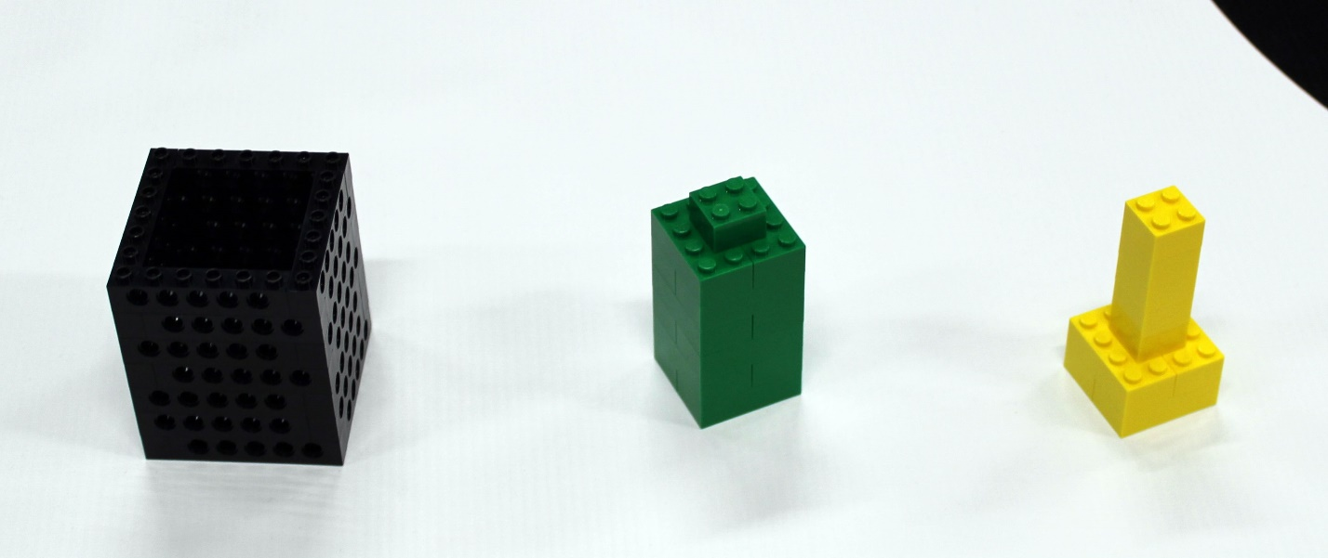
Направление объектов также именно такое, как на фотографиях…
Три попытки
